Модуль 2

ТЕОРЕТИЧЕСКИЕ ОСНОВЫ РАБОТЫ ЛОПАСТНЫХ НАГНЕТАТЕЛЕЙ

Введение
Наибольшее распространение среди лопастных нагнетателей получили центробежные и осевые. Принцип работы этих нагнетателей рассмотрим на примере обтекания потоком жидкости решетки аэродинамических профилей (рис. 2.1). Пусть имеется неподвижная решетка, составленная из профилей несимметричного сечения, установленных под некоторым углом а₀ к потоку жидкости, движущемуся с относительной скоростью w. Поток, подойдя к нижней части профиля, отклоняется и меняет свое направление.
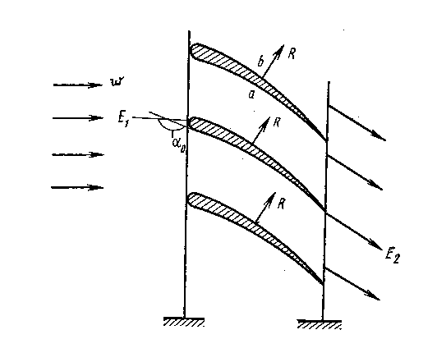

Рис. 2.1. Схема обтекания потоком решетки аэродинамических профилей

Изменение направления движения жидкости связано с изменением скорости. Поэтому те частички жидкости, которые обтекают профиль снизу, тормозятся. Следовательно, скорость жидкости вблизи точки a (w_{a}) меньше, чем скорость жидкости вблизи точки b (W_{b}). В соответствии с уравнением Бернулли давление в точке а (р_{а}) будет больше, чем давление в точке b (р_{b}), т. е. р_{b}<р_{а}.
Таким образом, на каждый профиль решетки действует сила давления, которая дает результирующую R. Суммарная сила воздействия потока на решетку определится суммой всех сил, действующих на каждый профиль. Но до тех пор, пока решетка неподвижна, никакой работы эта сила не производит, и энергия, которой обладает поток жидкости до решетки Е₁ равна энергии потока за решеткой Е₂. Но стоит только убрать связи и дать возможность решетке перемещаться с некоторой переносной скоростью и, как сразу же произойдет работа, и энергия потока за решеткой уменьшится. Проведенные рассуждения показывают, что для совершения работы при обтекании потоком жидкости решетки профилей необходимо существование двух видов движения: относительного (со скоростью w) и переносного (со скоростью и). Существование одного из этих видов движения вызовет появление другого только в том случае, если обтекание профилей носит несимметричный характер.
Рассмотренный пример обтекания потоком жидкости решетки относится к пояснению работы турбин. Для того чтобы от турбины перейти к насосу, достаточно заставить двигаться решетку профилей.
Рабочее колесо любого лопастного нагнетателя представляет собой решетку несимметрично установленных профилей, которые приводятся в движение (вращение) с помощью электродвигателя. Переносное движение, вызванное вращением рабочего колеса, и несимметричное расположение профиля по отношению к жидкости вызывают появление сил реакции между профилем и жидкостью. При работе этих сил осуществляется передача энергии жидкости, в результате чего появляется относительное движение жидкости и, следовательно, ее непрерывное нагнетание.
Механизм возникновения сил взаимодействия между потоком жидкости и обтекаемой им лопасти машины рассмотрим на примере обтекания одиночного профиля плоскопараллельным потенциальным потоком жидкости. Расположение профиля, показанное на рис. 2.2, соответствует нагнетателю, лопатки турбины которого обращены своей выпуклостью в обратную сторону.

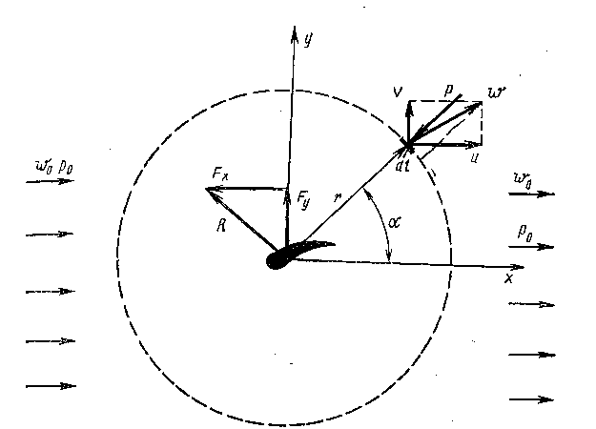
Рис. 2.2. Схема к выводу теоремы о подъемной силе

Систему координат примем таким образом (см. рис. 2.2), чтобы ось х совпадала с направлением движения потока, скорость которого на большом расстоянии от тела равна w₀, а давление - р₀. Как известно, при относительном движении тела и жидкости между ними возникают силы взаимодействия. Допустим, что равнодействующая этих сил, возникающая как реакция тела на поток, равна R и направлена произвольно в сторону, противоположную направлению движения потока. Разложим эту силу на составляющие вдоль выбранных осей координат и обозначим эти составляющие через F_{x} и F_{y}. Назовем F_{x} продольной, a F_{y} поперечной составляющей силы взаимодействия. Продольную составляющую F_{x} (направленную навстречу потоку) принято называть силой лобового сопротивления; поперечную составляющую F_{y} — подъемной силой.
Оценим возможность существования каждой из этих сил в случае обтекания тела плоскопараллельным потоком идеальной жидкости. Применим для этого случая теорему импульсов, согласно которой изменение вектора количества движения массы жидкости равно импульсу равнодействующей сил, приложенных к этой массе.
Для правильного применения теоремы импульсов в гидродинамике рассматриваемую массу жидкости принято ограничивать замкнутой, так называемой контрольной поверхностью (на рис. 2.2. эта поверхность проведена пунктирной линией). В этом случае векторная сумма всех сил, действующих на жидкость, заключенную внутри контрольной поверхности, уравновешивается изменением количества движения жидкости относительно последней.

- Схема изучения материала

№ | Тема занятия | Тип занятия | Вид (форма) занятия | Количество часов
1 | 2 | 3 | 4 | 5
1 | Центробежные машины. Основы теории. Понятие о циркуляции потока по профилю лопатки. Теория Е.Е.Жуковского о подъемной силе элемента лопатки. Движение жидкости во вращающемся лопастном колесе. Уравнение Эйлера для работы лопастного насоса. Влияние угла (β₂) выхода потока на напор нагнетателя. | Изучение нового материала | Лекция | 2

2. Основы научно - теоретических знаний по модулю

2.1 Теория Е.Е.Жуковского о подъемной силе элемента лопатки
Для определения сил взаимодействия лопасти нагнетателя с обтекающей ее жидкостью Н. Е. Жуковский применил теорему импульсов к контрольной поверхности в виде круглого цилиндра.
Повторим вкратце вывод теоремы Н. Е. Жуковского для случая, когда длина образующей цилиндра равна b, радиус площади основания r, а его ось совпадает с осью аэродинамического профиля (см. рис. 2.2).

Запишем уравнение, выражающее теорему импульсов в проекции на координатные оси х и у. Для этого выберем на контрольной поверхности элементарную площадку ds = bdl. На этой площадке действуют только силы гидродинамического давления, равные pds. Составляющие скорости потока жидкости, проходящего через контрольную поверхность в продольном и поперечном направлении, обозначим через u и $ϑ$ соответственно. Проекция на ось х всех сил, действующих на массу жидкости, заключенную внутри контрольной поверхности, равна
— F_{x}—$\int{\text{pds}\text{cos}α}$; (2.1)

на ось у —
F_{y}—$\int{\text{pds}\text{sin}α}$; (2.2)
Действие этих сил приводит к изменению количества движения ($ρ$Qw) массы жидкости, проходящей в единицу времени через контрольную поверхность. Проекция на ось х изменения количества движения массы жидкости, прошедшей в единицу времени через поверхность s, равна:
$ρ\int{\left(u\text{cos}α+ϑ\text{sin}α\right)\text{uds}}$ (2.3)
на ось у —
$ρ\int{\left(u\text{cos}α+ϑ\text{sin}α\right)ϑ\text{ds}}$ (2.4)
Выражение (u cos$α$+ $ϑ$sin$α$) ds определяет расход жидкости, проходящий через элементарное живое сечение ds на контрольной поверхности.
Используя выражения (2.1) и (2.3), уравнение сохранения импульса в проекции на ось х запишем в виде
—F_{х}— $\int{\text{pbdl}\text{cos}α=ρ\int{\left(u\text{cos}α+ϑ\text{sin}α\right)\text{ubdl}}}$ (2.5)
Воспользуемся известным соотношением
dl — rd$α$
и подставим его в уравнение (2.5). Учитывая, что b = const, заменяя переменные и пределы интегрирования, вместо выражения (2.5) получаем
—F_{x}—$b\int{\text{pr}\text{cos}αdα}=ρb\int{u^{2}r\text{cos}αdα+ρb\int{ϑ\text{ur}\text{sin}αdα}}$ (2.6)
При увеличении радиуса окружности цилиндрический поверхности до некоторого конечного значения r=r₀, при котором поток, проходящий через контрольную поверхность, становится невозмущенным (от воздействия профиля), видно, что продольная составляющая скорости и стремится к скорости невозмущенного потока w₀) поперечная составляющая скорости $ϑ$стремится к нулю, а давление р на контрольной поверхности стремится к давлению в невозмущенном потоке р₀. С учетом сказанного уравнение (2.6) перепишется в виде
— F_{x} —p₀ r₀ b$\int{\text{cos}αdα={bρr}_{0}w_{0}^{2}\int{\text{cos}αdα}}$ (2.7)
Имея в виду, что определенный интеграл
$\int{\text{cos}αdα=0}$,
из выражения (2.7) получаем
F_{x}=0. (2.8)
Полученное выражение (2.8) показывает, что в случае обтекания тела потоком идеальной жидкости сила лобового сопротивления отсутствует. Поэтому для возникновения лобового сопротивления необходимо наличие в потоке вязких сил.
Запишем уравнение сохранения импульса в проекции на ось у, для чего воспользуемся выражениями (2.2) и (2.4). В этом случае имеем
F_{y} —$\int{\text{pds}\text{sin}α=ρ\int{\left(uϑ\text{cos}α+ϑ^{2}\text{sin}α\right)}}\text{ds}$ (2.9)
Преобразуем правую часть уравнения (2.9), подставив в него выражение, полученное из треугольника скоростей (см. рис. 2.3):
$ϑ^{2}=w^{2}−u^{2}$.
Имеем последовательно
$$\int{(uϑ\text{cos}α+w^{2}\text{sin}}α)\text{ds}=$$
=$\int{\left[u\left(ϑ\text{cos}α−u\text{sin}α\right)+w^{2}\text{sin}α\right]\text{ds}}$
Заметим, что выражение
$$ϑ\text{cos}α−u\text{sin}α=v_{τ}$$
есть проекция скорости потока w на касательную к контрольной поверхности, выраженная через составляющие и и $ϑ$. Тогда с учетом принятых обозначений уравнение (2.9) можно записать в виде
F_{y}— b$\int{\text{pr}\text{sin}αdα=ρb\oint{{uϑ}_{τ}\text{dl}+ρb\int{w^{2}r\text{sin}αdα}}}$ (2.10)
Увеличивая радиус окружности цилиндрической поверхности до некоторого конечного значения r₀, видим, что в невозмущенном потоке продольная составляющая скорости и в первом слагаемом правой части стремится к w₀, скорость потока w во втором слагаемом правой части также стремится к w₀. Имея в виду сказанное выше, а также то, что определенный интеграл
$\int{\text{sin}αdα=0}$,
уравнение (1.10) можно представить в виде
F_{y}=${ρw}_{0}b\oint{ϑ_{τ}\text{dl}}$. (2.11)
Сравнивая интеграл правой части выражения (2.11) с равенством (2.15), видим, что подъемная сила F_{y} пропорциональна циркуляции скорости Г по замкнутому контуру. Таким образом, для подъемной силы, возникающей на профиле длиной b, получаем формулу Н. Е. Жуковского:
F_{y} = ${ρw}_{0}\text{Гb}$. (2.12)
Из теоремы Н. Е. Жуковского следует, что если при обтекании аэродинамического профиля потенциальным потоком жидкости имеет место циркуляция скорости вокруг профиля, то возникает подъемная сила, направленная по нормали к вектору относительной скорости.

  - Кинематика потока в рабочем колесе нагнетателя

Конструкция рабочего колеса насоса или вентилятора представляет собой систему лопаток (аэродинамических профилей), заканчивающихся острой кромкой. Профили закреплены между двумя дисками, один из которых насажен на вал, соединенный с валом электродвигателя. При вращении колеса каждая лопатка вследствие циркулярного обтекания, взаимодействуя с потоком, вызывает появление реакции, равной по величине подъемной силе.
Энергия, передаваемая потоку рабочим колесом, определяется значением абсолютных с, относительных w и окружных u скоростей на входе и выходе из межлопастного пространства.
Абсолютная скорость с – это скорость движения потока относительно неподвижного корпуса нагнетателя. Абсолютная скорость равна сумме относительной w и переносной (окружной) u скоростей:

с = w + u (2.13)

Относительная скорость w – это скорость движения потока жидкости относительно вращающегося рабочего колеса насоса. Вектор ее направлен по касательной к лопатке рабочего колеса, т.е. вдоль линии тока.
Вектор окружной скорости u, направлен по касательной к данной точке рабочего колеса радиусом r в сторону вращения, а ее значение определяют по следующему уравнению:

$U=w_{0}r$ (2.14)
где, r – радиус рабочего колеса;
w₀ – угловая скорость вращения рабочего колеса.

Векторы окружной и абсолютной скоростей образуют угол α, вектор относительной скорости с обратным направлением окружной скорости – угол β.
Выделим сечение между двумя соседними лопатками и рассмотрим течение жидкости в нем (рис 2.3.).
Пусть на входе в рабочее колесо (1) имеются окружная скорость u₁, относительная скорость w₁, и абсолютная скорость с₁. Направление скорости w₁ определяется углом β₁, который называется углом входа. На выходе из рабочего колеса (2) имеем соответственно скорости u₂, w₂, c₂. Направление скорости w₂ определятся углом β₂.
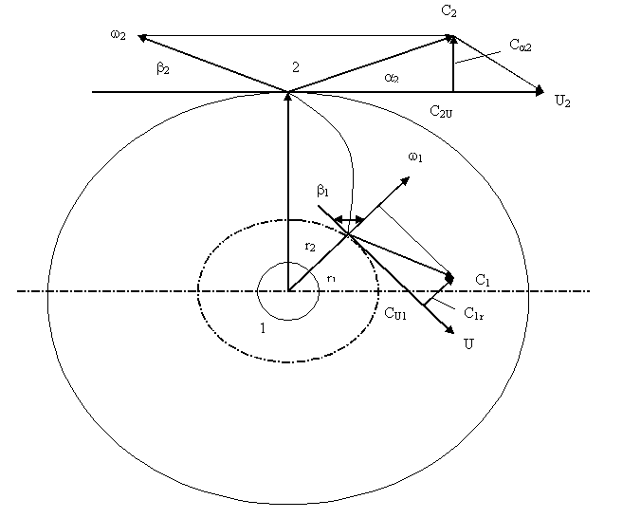

Рисунок 2.3. Кинематика потока в рабочем колесе нагнетателя.

Таким образом, на входе и выходе из рабочего колеса получаем треугольники скоростей (рис 2.4).

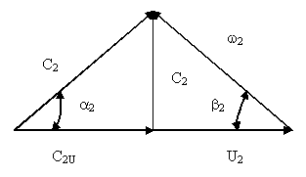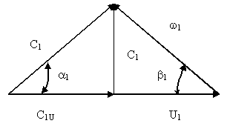
Рисунок 2.4. Треугольники скоростей.

Как видно из рисунка 2.4, абсолютную скорость потока можно разложить на радиальную (расходную) составляющую, равную с_{r}=с_{sinα} окружную составляющую c_{u}=c_{cosα} называемую скоростью закручивания.

  - Уравнение Эйлера для работы лопастного колеса

Для определения суммарного момента реакции лопаток рабочего колеса при взаимодействии их с потоком жидкости воспользуемся теоремой об изменении момента количества движения. Согласно этой теореме при установившемся движении изменение момента количества движения потока жидкости, проходящее через рабочее колесо нагнетателя в единицу времени, равно моменту сил реакции лопаток.
Применяя данную теорему к движению жидкости через рабочее колесо нагнетателя, допустим, что это движение установившееся, струйное, без гидравлических потерь. Рассмотрим изменение момента количества движения, массы жидкости за 1с. При этом масса участвующей в движении жидкости можно определить по следующей зависимости:

$m=ρQ$ (2.15)

где, $ρ$– плотность жидкости;
Q – подача нагнетателя.

Момент количества движения относительно оси рабочего колеса во входном сечении при скорости движения в этом сечении C₁ (рисунок 2.3), можно определить по следующей зависимости:
M₁=$ρ$Qc₁r₁
А момент количества движения на выходе из рабочего колеса – по следующей зависимости:
M₂=$ρ$Qc₂r₂
где,
r₁ и r₂ - расстояния от оси колеса до вектора входной и выходной скоростей.

Сумма моментов сил, действующих на лопатку рабочего колеса нагнетателя спроецированных на радиус определяют по следующей зависимости:

$$\sum{М_{с}=}М_{2}−М_{1}=ρQ\left(c_{2}r_{2}−c_{1}r\right)$$

Так как
$r_{1}=\frac{D}{2}\text{cos}α_{1}$ , а $r_{2}=\frac{D_{2}}{2}\text{cos}α_{2}$
то
$\sum{М_{c}=ρQ\left(c_{2}\frac{D_{2}}{2}\text{cos}α_{2}−c_{2}\frac{D_{1}}{2}\text{cos}α_{1}\right)}$ (2.16)
С другой стороны на массу жидкости, заполняющей межлопастные каналы рабочего колеса, действуют 4 группы внешних сил: сила тяжести, силы давления в сечениях (входа-выхода), динамические силы (центробежные силы) со стороны рабочего колеса и силы трения жидкости на обтекаемых поверхностях
$$\sum{М_{с}=М_{G}+М_{P}+М_{F}+М_{K}}$$

где, М_{G} – момент силы тяжести;
М_{P} – момент сил давления;
М_{F} – момент сил трения;
М_{К} – момент от динамических сил.

Момент силы тяжести всегда равен 0, так как плечо этих сил равно 0 (они проходят через ось вращения колеса). Момент сил давления в расчетных сечениях по той же причине равен 0. А поскольку силами трения пренебрегают, то момент сил трения тоже равен 0. Следовательно, момент всех внешних сил относительно оси вращения колеса сводится к моменту динамического взаимодействия рабочего колеса на протекающую через него жидкость, т.е.
$\sum{М_{с}=М_{К}}$ (2.17)
Известно, что мощность, передаваемая жидкости рабочим колесом, т.е. произведение на окружную скорость w₀ равна произведению расхода Q на теоретическое давление P_{т}, создаваемое нагнетателем.
$М_{w_{0}}={\text{QP}}_{T}$, (2.18)

Следовательно, уравнение (2.16) с учетом выражений (2.17) и (2.18) будет иметь вид

${\text{QP}}_{T}=w_{0}ρQ\left(c_{2}\frac{D_{2}}{2}\text{cos}α_{2}−c_{1}\frac{D_{1}}{2}\text{cos}α_{1}\right)$ (2.19)

Известно, что окружные скорости u₁ и u₂ можно представить в виде:
(2.20)
из этого следует
$\frac{D_{1}}{2}=\frac{u_{1}}{w_{0}}$ ; $\frac{D_{2}}{2}=\frac{u_{2}}{w_{0}}$

Подставив выражения в (2.19) и (2.20) и разделив его на Q, получим

$P_{T}=ρ\left(c_{2}u_{2}\text{cos}α_{2}−c_{1}u_{1}\text{cos}α_{1}\right)$ (2.21)

или с учетом того, что $H=\frac{P}{ρg}$или P=$ρ$gH, уравнение (2.21) примет вид:

$H_{T}=\frac{c_{2}u_{2}\text{cos}α_{2}−c_{1}u_{1}\text{cos}α_{1}}{g}=\frac{u_{2}c_{u2}−u_{1}c_{u1}}{g}$ (2.22)
Зависимость (2.22) называют основным уравнением лопастных нагнетателей или уравнением Эйлера.
Уравнения (2.21) и (2.22) выведены из условия пренебрежения силами трения и учетом того, что рабочее колесо имеет бесконечное число тонких лопаток (z=).
Известно, что в рабочее колеса большинства центробежных нагнетателей жидкость поступает радиально (α=90⁰, следовательно, с₁=0) поэтому уравнение (2.21) и (2.22) можно записать в виде:
$P_{T}={ρc}_{2}u_{2}\text{cos}α_{2}={ρc}_{u2}$ (2.23)

(2.24)
Для осевых нагнетателей в силу того, что переносные (окружные) скорости на входе и выходе одинаковы уравнение (2.22) имеет вид:

$H_{T}=\frac{u\left(c_{u2}−c_{u1}\right)}{g}$ (2.25)

Основное уравнение лопастного нагнетателя показывает, что теоретическое давление и напор, тем больше, чем больше окружная скорость на внешней окружности рабочего колеса u=πD₂n, т.е. чем больше его диаметр, частота вращения и угол β₂.

  - Влияние угла (β₂) выхода потока на напор нагнетателя

Угол выхода потока β₂ зависит от формы лопаток. Существуют три вида лопаток: загнутые (по ходу вращения) назад; с радиальным выходом; загнутые вперед.
а) б)

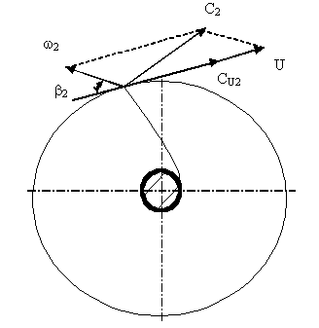
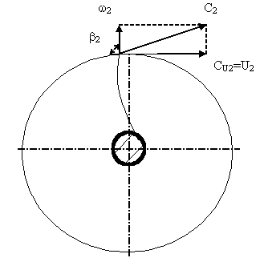
в)
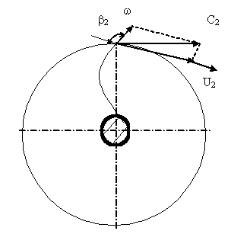

Рис. 2.5. Зависимость угла выходы от формы лопаток.

При равных геометрических размерах колес и постоянном значении u₂ c возрастанием β₂ увеличивается окружная составляющая абсолютной скорости с_{w}. Следовательно, с увеличением β₂ напор насоса увеличивается и у рабочего колеса с лопатками, загнутыми вперед, он будет наибольшим. Однако в практике насосостроения чаще используют рабочие колеса с лопатками, загнутыми назад. Это объясняется следующими причинами:
1. Основным назначением нагнетателей является создание статистического напора, а колеса с лопатками загнутыми вперед обладают малым коэффициентом статического напора (k_{с}<0,5). У рабочих колес с радиальными лопатками k_{с}=0,5, а с лопатками, загнутыми назад, (k_{с}>0,5), (k=$\frac{H_{c}}{H}$)
Основное увеличение напора у них происходит за счет возрастания динамической составляющей скорости (с₂).
2. Лопатки, загнутые назад, с гидродинамической точки зрения более удобообтекаемые при переменном режиме работы нагнетателей, диапазон скоростей безотрывного обтекания значительно шире. Следовательно, гидравлические потери при движении жидкой среды по каналам будут меньше, а КПД насоса выше. Обычно принимают следующие значения углов входа и выхода для лопаток, загнутых назад:
β₁=14-25 ⁰
β₂=15-40 ⁰
Действительное давление и напор, развиваемый нагнетателем, меньше теоретических. Давление, развиваемое нагнетателем, уменьшается главным образом из-за того, что при конечном числе лопастей рабочего колеса не все частицы жидкости отклоняются равномерно, вследствие чего уменьшается абсолютная скорость (с₂). Влияние конечного числа лопастей учитывается введением поправочного коэффициента К,
(2.26)
где
Z – число лопастей рабочего колеса нагнетателя.

Кроме того, часть энергии расходуется на преодоление гидравлических сопротивлений, которые учитываются гидравлическим КПД.
$η_{2}=\frac{H}{H_{Т}},$ $(η_{2}=0,8−0,\text{95})$ (2.27)
С учетом этих поправок полное давление определяют следующим выражением:
$P={Kη}_{2}uc_{u2}$ (2.28)
А полный напор:
$H={Kη}_{2}\frac{u_{2}c_{2}}{g}$ (2.29)
Угол α₂ принимают обычно в пределах 8-14 ⁰.
Полное давление (напор) можно выразить в виде зависимости от абсолютной, переносной и относительной скоростей потока. Для этого еще раз воспользуемся треугольником скоростей (см. рис.2.4)
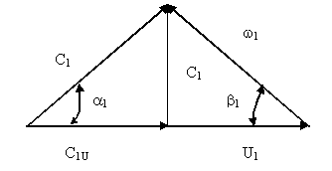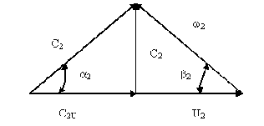

Согласно теореме косинусов имеем:
$W_{1}=U_{1}^{2}+C_{1}^{2}−2U_{1}C_{1}\text{cos}α_{1}$ (2.30)
и подставив в уравнение (2.69), вместо значения
получим
(2.31)
Из уравнения видно, что давление, создаваемое нагнетателем, складывается из прироста кинетической энергии абсолютного движения, повышения статического давления от работы центробежных сил и преобразования кинетической энергии относительного движения в межлопасных каналах.
Отношение скорости закручивания к окружной скорости называется коэффициентом закручиванияϕ.
Отношение полного давления P_{Т} к динамическому P_{d}=$\frac{U_{2}^{2}⋅ρ}{2}$, где скорость потока равна окружной скорости U₂, получило название коэффициента полного давления ψ, который определяют опытным путем.

3.Термины и определения

Абсолютная скорость - это скорость движения потока относительно неподвижного корпуса нагнетателя.
Коэффициент закручивания - отношение скорости закручивания к окружной скорости.
Коэффициент полного давления - отношение полного давления к динамическому, где скорость потока равна окружной скорости.
Относительная скорость - это скорость движения потока жидкости относительно вращающегося рабочего колеса насоса.

4. Материалы, использованные в процессе обучения и контроля

4.1 Материалы к лекциям
План лекции:
  - Центробежные машины. Основы теории. Понятие о циркуляции потока по профилю лопатки.
  - Теория Е.Е.Жуковского о подъемной силе элемента лопатки.
  - Движение жидкости во вращающемся лопастном колесе.
  - Уравнение Эйлера для работы лопастного насоса. Влияние угла (β₂) выхода потока на напор нагнетателя.

